QAAQQUSISSUT

Kunngiitsuuffiup Tjekkiap aallartitaqarfiata matumuuna unnuk
atuakkeriffiusumut qaaqquaatit

Knud Rasmussenip atuakkiaata ”Kalaallit oqaluttuaat oqalualaavilu” tjekkiamiunit assiliartalersorneqarsimasoq,
hr. Zdeněk Lyčkamit oqaluttuarineqartoq.

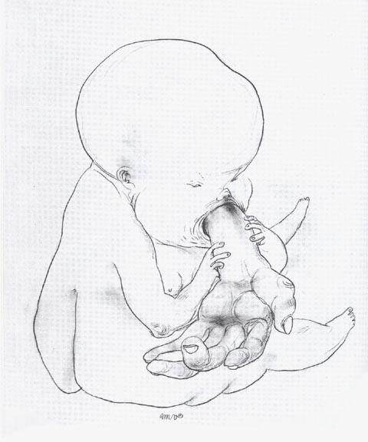
Sisamanngorneq 3. december 2009 nal. 17
Kunngiitsuuffiup Tjekkiap Københavnimi aallartitaqarfiani
Ryvangs Allé 14-16, København Ø.

Tjekkiap Danmarkimi aallartitaata, Zdeněk Lyčkap kalaallit inuiattut kingornussarsiaasa nutserneqarnerat tjekkiamiut oqaasiinit allaanerujussuarmik oqaluttuarissavaa. Knud Rasmussenip atuakkiaata ”Kalaallit oqaluttuaat oqalualaavilu” tjekkiamiusuunngortinnera Viola aamma Zdeněk Lyčkamit nutserneqarpoq Martin Velíšekimillu eqqumiitsuliortutut ilinniarsimasumit assiliartalersorneqarluni. Assiliartaliussat taakkua erseqqinnerusumik misissorumaarpavut. Malugiuk inunnut sunnertiasunut innersuunnanngimmata. Taakkua annilaarnarsinnaapput, quianarsinnaallutik, tupaallannarlutik imaluunniit tupinnaannartuullutik – kisiannimi aamma nunarsuup avannaani pinngortitami imaannaanngitsumi inuuneq taamaassimavoq. Naggueqatigiit inuit atuakkioriaasiata assissaqanngitsup ilaatut, oqaluttuanik oqalualaanillu atuartussaq pinngortitsinerup aallartinneranut ingerlatinneqassaaq. Tamannaliuna pillugu Zdeněk Lyčkap naggueqatigiit inuit kikkunnut tamanut oqariartuuteqarnissaannut piffissarujussuaq nukipparujussuillu atorsimagai.

